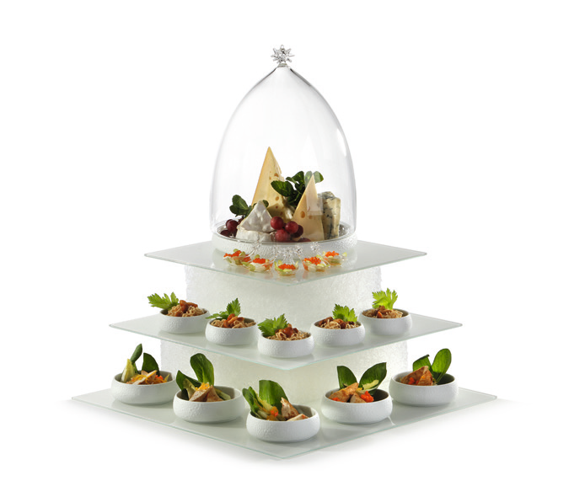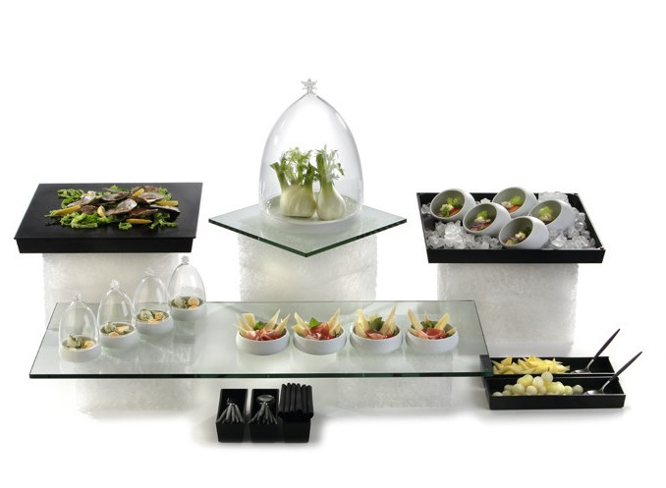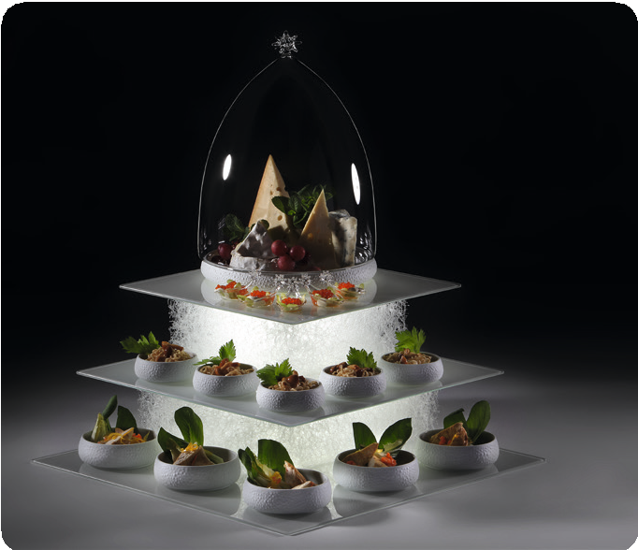“Textura” – unverwüstlich, innovativ, exklusiv!

Die exklusiven Quader der Serie „Textura“ sind aufgrund ihrer einzig- artigen Struktur auch auf den zweiten Blick hoch interessant. Sie be- stehen aus dünnen Polyethylenfäden die komplex verschlungen und miteinander verschmolzen sind, was ihnen Flexibilität aber dennoch hohe Stabilität verleiht.

Das wahre Potential dieses innovativen Materials offenbart sich jedoch erst in der Verbindung mit Licht. Die lichtleitende Eigenschaft der filigranen Fäden zeigt sich effektvoll durch die Verwendung der Zieher Akku LED Leuchte, welche exakt in die Aussparungen auf der Unterseite der Displays passt.

Die Textura Buffetquader sind in zwei Größen verfügbar, welche ein- zeln oder übereinander gestapelt verschiedene Präsentationsebenen auf dem Buffet entstehen lassen. Buffetplatten und Tabletts werden durch die rutschhemmenden Eigenschaften des Materials sicher in Position gehalten.

„Textura“ wird in zahlreichen Belangen den hohen Anforderungen der Gastronomie und des Caterings gerecht. Die Displays sind unzer- brechlich und sehr leicht, abwaschbar und schmutzabweisend. Die zahlreichen Zwischenräume sorgen für ein luftdurchflutetes Geflecht welches sehr schnell abtrocknet und dadurch auch unempfindlich gegenüber Feuchtigkeit und Schimmel ist.

Auch der Rohstoff an sich kann sich sehen lassen. Polyethylen ist mehrfach zu 100% recycelbar ohne seine herausragenden Eigen- schaften zu verlieren. Es ist physiologisch unbedenklich, geruchslos, geschmacksneutral und beständig gegen eine Vielzahl von Säuren, Ölen und Fetten.

WWW.ZIEHER.COM

03/2022
Zieher KG, Kulmbacher Straße 15, D - 95502 Himmelkron • Marketing: +49 9273 9273-68 • presse@zieher.com
Im Pressebereich unter www.zieher.com finden Sie alle Pressemitteilungen inkl. Bildmaterial als Download.

